О внесении изменений
в административные
регламенты предоставления
муниципальной услуги

254
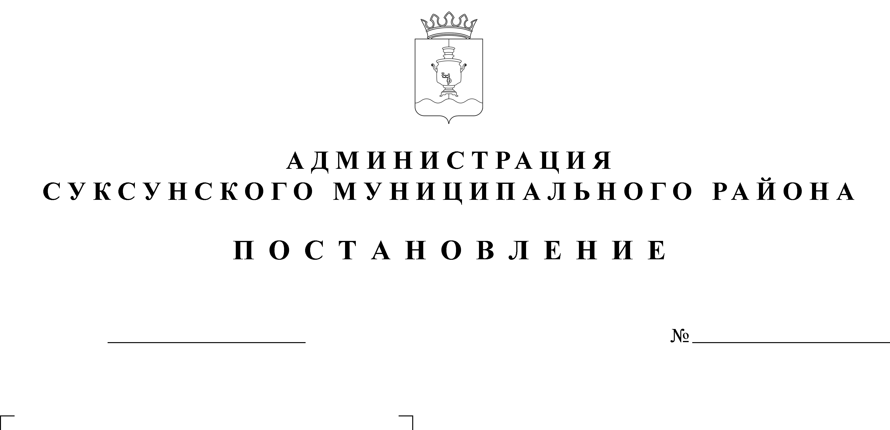
20.09.2016

В целях реализации Федерального закона от 01.12.2014 № 419-ФЗ «О внесении изменений в отдельные законодательные акты Российской Федерации по вопросам социальной защиты инвалидов в связи с ратификацией Конвенции о правах инвалидов», пунктом 12 статьи 14 Федерального закона 27.07.2010 № 210-ФЗ «Об организации государственных и муниципальных услуг»
ПОСТАНОВЛЯЮ:
1. Внести в административный регламент предоставления муниципальной услуги «Предоставление архивных справок», утвержденный постановлением Администрации Суксунского муниципального района от 25.04.2012 № 86 «Об утверждении административного регламента предоставления муниципальной услуги «Предоставление архивных справок» изменение, дополнив пунктом 2.17. следующего содержания:
«2.17. Орган, предоставляющий муниципальную услугу, обеспечивает условия доступности для инвалидов в соответствии с частью 1 статьи 15 Федерального закона от 24.11.1995 № 181-ФЗ «О социальной защите инвалидов в Российской Федерации.».
2. Внести в административный регламент предоставления муниципальной услуги «Предоставление информации об объектах недвижимого имущества, находящихся в муниципальной собственности и предназначенных для сдачи в аренду», утвержденный постановлением Администрации Суксунского муниципального района от 06.06.2012 № 127 «Об утверждении административного регламента предоставления муниципальной услуги «Предоставление информации об объектах недвижимого имущества, находящихся в муниципальной собственности и предназначенных для сдачи в аренду» изменение, дополнив пунктом 2.13. следующего содержания:
«2.13. Орган, предоставляющий муниципальную услугу, обеспечивает условия доступности для инвалидов в соответствии с частью 1 статьи 15 Федерального закона от 24.11.1995 № 181-ФЗ «О социальной защите инвалидов в Российской Федерации.».
3. Внести в административный регламент предоставления муниципальной услуги «Перевод земель или земельных участков в составе таких земель из одной категории в другую», утвержденный постановлением Администрации Суксунского муниципального района от 06.08.2012 № 179 «Об утверждении административного регламента предоставления муниципальной услуги «Перевод земель или земельных участков в составе таких земель из одной категории в другую» изменение, дополнив пунктом 2.18. следующего содержания:
«2.18. Орган, предоставляющий муниципальную услугу, обеспечивает условия доступности для инвалидов в соответствии с частью 1 статьи 15 Федерального закона от 24.11.1995 № 181-ФЗ «О социальной защите инвалидов в Российской Федерации.».
4. Внести в административный регламент предоставления муниципальной услуги «Согласование открытия новых муниципальных автобусных маршрутов, утверждение паспортов действующих муниципальных автобусных маршрутов», утвержденный постановлением Администрации Суксунского муниципального района от 07.11.2012 № 237 «Об утверждении административного регламента предоставления муниципальной услуги «Согласование открытия новых муниципальных автобусных маршрутов, утверждение паспортов действующих муниципальных автобусных маршрутов» изменение, дополнив пунктом 2.14. следующего содержания:
«2.14. Орган, предоставляющий муниципальную услугу, обеспечивает условия доступности для инвалидов в соответствии с частью 1 статьи 15 Федерального закона от 24.11.1995 № 181-ФЗ «О социальной защите инвалидов в Российской Федерации.».
5. Внести в административный регламент предоставления муниципальной услуги «Предоставление сведений из информационной системы обеспечения градостроительной деятельности», утвержденный постановлением Администрации Суксунского муниципального района от 07.11.2012 № 240 «Об утверждении административного регламента предоставления муниципальной услуги «Выдача жилищного сертификата на предоставление (строительство) жилого помещения ветеранам, инвалидам и семьям, имеющим детей-инвалидов, нуждающихся в улучшении жилищных условий» изменение, дополнив пунктом 2.15. следующего содержания:
«2.15. Орган, предоставляющий муниципальную услугу, обеспечивает условия доступности для инвалидов в соответствии с частью 1 статьи 15 Федерального закона от 24.11.1995 № 181-ФЗ «О социальной защите инвалидов в Российской Федерации.».
6. Внести в административный регламент организации и проведения работы по присвоению наименований улицам, площадям и иным территориям проживания граждан в населенных пунктах, установление нумерации домов, расположенных на территории Суксунского городского поселения, утвержденный постановлением администрации Суксунского городского поселения от 20.12.2012 № 408 «Об утверждении Административного регламента организации и проведения работы по присвоению наименований улицам, площадям и иным территориям проживания граждан в населенных пунктах, установление нумерации домов, расположенных на территории Суксунского городского поселения» изменение, дополнив пунктом 2.15. следующего содержания:
«2.15. Орган, предоставляющий муниципальную услугу, обеспечивает условия доступности для инвалидов в соответствии с частью 1 статьи 15 Федерального закона от 24.11.1995 № 181-ФЗ «О социальной защите инвалидов в Российской Федерации.».
7. Внести в административный регламент организации и проведения работы предоставлению муниципальной услуги «Выдача градостроительного плана земельного участка», утвержденный постановлением администрации Суксунского городского поселения от 29.12.2012 № 421 «Об утверждении Административного регламента организации и проведения работы предоставлению муниципальной услуги «Выдача градостроительного плана земельного участка», изменение, дополнив пунктом 2.15. следующего содержания:
«2.15. Орган, предоставляющий муниципальную услугу, обеспечивает условия доступности для инвалидов в соответствии с частью 1 статьи 15 Федерального закона от 24.11.1995 № 181-ФЗ «О социальной защите инвалидов в Российской Федерации.».
8. Внести в административный регламент по осуществлению муниципального жилищного контроля на территории МО «Суксунское городское поселение», утвержденный постановлением администрации Суксунского городского поселения от 04.03.2013 № 79 «Об утверждении административного регламента по осуществлению муниципального жилищного контроля на территории МО «Суксунское городское поселение» изменение, дополнив пунктом 1.12. следующего содержания:
«1.12. Орган, предоставляющий муниципальную услугу, обеспечивает условия доступности для инвалидов в соответствии с частью 1 статьи 15 Федерального закона от 24.11.1995 № 181-ФЗ «О социальной защите инвалидов в Российской Федерации.».
9. Внести в административный регламент по предоставлению муниципальной услуги «Предоставление в безвозмездное пользование муниципального имущества», утвержденный постановлением администрации Суксунского городского поселения от 13.03.2013 № 90 «Об утверждении административного регламента «Предоставление в безвозмездное пользование муниципального имущества» изменение, дополнив пунктом 2.18. следующего содержания:
«2.18. Орган, предоставляющий муниципальную услугу, обеспечивает условия доступности для инвалидов в соответствии с частью 1 статьи 15 Федерального закона от 24.11.1995 № 181-ФЗ «О социальной защите инвалидов в Российской Федерации.».
10. Внести в административный регламент по предоставлению муниципальной услуги «Признание граждан малоимущими в целях постановки на учет в качестве нуждающихся в жилых помещениях», утвержденный постановлением администрации Суксунского городского поселения от 25.03.2013 № 106 «Об утверждении административного регламента «Признание граждан малоимущими в целях постановки на учет в качестве нуждающихся в жилых помещениях» изменение, дополнив пунктом 2.15. следующего содержания:
«2.15. Орган, предоставляющий муниципальную услугу, обеспечивает условия доступности для инвалидов в соответствии с частью 1 статьи 15 Федерального закона от 24.11.1995 № 181-ФЗ «О социальной защите инвалидов в Российской Федерации.».
11. Внести в административный регламент предоставления муниципальной услуги «Предоставление в доверительное управление муниципального имущества», утвержденный постановлением администрации Суксунского городского поселения от 25.03.2013 № 107 «Об утверждении административного регламента по предоставлению муниципальной услуги «Предоставление в доверительное управление муниципального имущества» изменение, дополнив пунктом 2.17. следующего содержания:
«2.17. Орган, предоставляющий муниципальную услугу, обеспечивает условия доступности для инвалидов в соответствии с частью 1 статьи 15 Федерального закона от 24.11.1995 № 181-ФЗ «О социальной защите инвалидов в Российской Федерации.».
12. Внести в административный регламент предоставления муниципальной услуги «Признание молодых семей нуждающимися в улучшении жилищных условий», утвержденный постановлением администрации Суксунского городского поселения от 25.03.2013 № 108 «Об утверждении административного регламента по предоставлению муниципальной услуги «Признание молодых семей нуждающимися в улучшении жилищных условий» изменение, дополнив пунктом 18. следующего содержания:
«18. Орган, предоставляющий муниципальную услугу, обеспечивает условия доступности для инвалидов в соответствии с частью 1 статьи 15 Федерального закона от 24.11.1995 № 181-ФЗ «О социальной защите инвалидов в Российской Федерации.».
13. Внести в административный регламент предоставления муниципальной услуги «Признание нуждающимися в жилом помещении и принятию на учет ветеранов Великой Отечественной войны, членов семей погибших (умерших) инвалидов и участников Великой Отечественной войны», утвержденный постановлением администрации Суксунского городского поселения от 25.03.2013 № 109 «Об утверждении административного регламента по предоставлению муниципальной услуги «Признание нуждающимися в жилом помещении и принятию на учет ветеранов Великой Отечественной войны, членов семей погибших (умерших) инвалидов и участников Великой Отечественной войны» изменение, дополнив пунктом 2.10. следующего содержания:
«2.10. Орган, предоставляющий муниципальную услугу, обеспечивает условия доступности для инвалидов в соответствии с частью 1 статьи 15 Федерального закона от 24.11.1995 № 181-ФЗ «О социальной защите инвалидов в Российской Федерации.».

14. Внести в административный регламент предоставления муниципальной услуги «Прием заявлений, постановку на учет и зачисление детей в общеобразовательные учреждения, реализующие основную образовательную программу дошкольного образования (детские сады)», утвержденный постановлением Администрации Суксунского муниципального района от 15.07.2014 № 220 «Об утверждении административного регламента предоставления муниципальной услуги «Прием заявлений, постановку на учет и зачисление детей в общеобразовательные учреждения, реализующие основную образовательную программу дошкольного образования (детские сады)» изменение, дополнив пунктом 2.15. следующего содержания:
«2.15. Орган, предоставляющий муниципальную услугу, обеспечивает условия доступности для инвалидов в соответствии с частью 1 статьи 15 Федерального закона от 24.11.1995 № 181-ФЗ «О социальной защите инвалидов в Российской Федерации.».
15. Внести в административный регламент предоставления муниципальной услуги «Выдача разрешений на условно разрешенный вид использования земельных участков», утвержденный постановлением Администрации Суксунского муниципального района от 05.12.2015 № 295 «Об утверждении административного регламента предоставления муниципальной услуги «Выдача разрешений на условно разрешенный вид использования земельных участков» изменение, дополнив пунктом 2.13. следующего содержания:
«2.13. Орган, предоставляющий муниципальную услугу, обеспечивает условия доступности для инвалидов в соответствии с частью 1 статьи 15 Федерального закона от 24.11.1995 № 181-ФЗ «О социальной защите инвалидов в Российской Федерации.».
16. Внести в административный регламент предоставления муниципальной услуги «Выдача разрешения на ввод объекта капитального строительства в эксплуатацию», утвержденный постановлением Администрации Суксунского муниципального района от 05.12.2015 № 297 «Об утверждении административного регламента предоставления муниципальной услуги «Выдача разрешения на ввод объекта капитального строительства в эксплуатацию» изменение, дополнив пунктом 2.17. следующего содержания:
«2.17. Орган, предоставляющий муниципальную услугу, обеспечивает условия доступности для инвалидов в соответствии с частью 1 статьи 15 Федерального закона от 24.11.1995 № 181-ФЗ «О социальной защите инвалидов в Российской Федерации.».
17. Внести в административный регламент предоставления муниципальной услуги «Выдача разрешений на отклонение от предельных параметров разрешенного строительства и реконструкции объектов капитального строительства», утвержденный постановлением Администрации Суксунского муниципального района от 05.12.2015 № 298 «Об утверждении административного регламента предоставления муниципальной услуги «Выдача разрешений на отклонение от предельных параметров разрешенного строительства и реконструкции объектов капитального строительства» изменение, дополнив пунктом 2.15. следующего содержания:
«2.15. Орган, предоставляющий муниципальную услугу, обеспечивает условия доступности для инвалидов в соответствии с частью 1 статьи 15 Федерального закона от 24.11.1995 № 181-ФЗ «О социальной защите инвалидов в Российской Федерации.».
18. Внести в административный регламент предоставления муниципальной услуги «Предоставление сведений из информационной системы обеспечения градостроительной деятельности», утвержденный постановлением Администрации Суксунского муниципального района от 05.12.2015 № 299 «Об утверждении административного регламента предоставления муниципальной услуги «Предоставление сведений из информационной системы обеспечения градостроительной деятельности» изменение, дополнив пунктом 2.18. следующего содержания:
«2.18. Орган, предоставляющий муниципальную услугу, обеспечивает условия доступности для инвалидов в соответствии с частью 1 статьи 15 Федерального закона от 24.11.1995 № 181-ФЗ «О социальной защите инвалидов в Российской Федерации.».
19. Настоящее Постановление вступает в силу со дня его размещения на официальном сайте Суксунского муниципального района.
20. Контроль за исполнением настоящего Постановления оставляю за собой.

Глава Администрации района И.А. Трофимова

